Читай внимательно и запоминай:
- Сигарета бьёт по сердцу.
- Курение разрушает сосуды во всём твоём теле.
- Ты можешь заболеть онкологическими болезнями.
- Ты заражаешь никотином свой рот и желудок, в животе появятся язвы.
- Ты станешь нервно неуравновешенной. В староста ты отупеешь, заболеешь шизофренией.
- Забудь о хорошем зрении, твои глаза скоро перестанут хорошо видеть.
- Твоё лицо станет жёлтым, придётся усиленно пользоваться косметикой.
- Твои ногти испортятся.
- Ты скоро умрёшь.
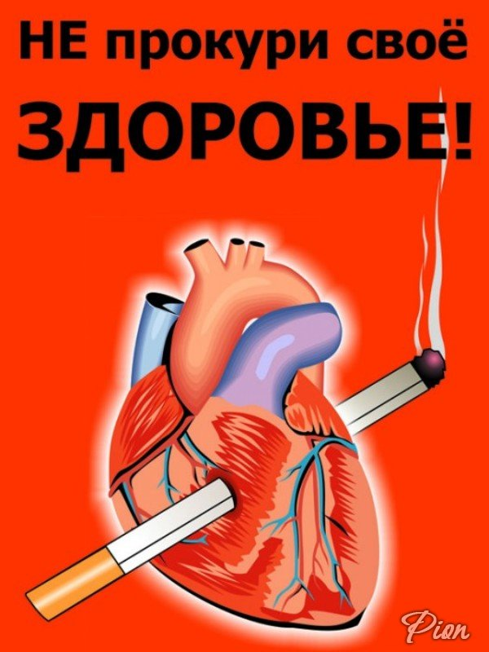

Lyu Mari
Вроде симпатичная девчонка,
Вроде вовсе не глупа....
Только... Что это?.. Она в сторонке Сигарету нервно подожгла.
Затянулась, быстро озираясь…
"Не спалили!"- с выдохом звучит.
Может ее мама не узнает...
Но узнают дяденьки врачи...
Двадцать лет ей стукнуло вчера...
Парень есть, кольцо ей подарил...
Только доктор злой уже с утра
Легкое одно ей удалил...
Г од прошел (ведь бросила уже,
И не курит целый год, нельзя)
Вышла замуж... Радостно душе,
У нее дочурка родилась....
Но не долго длилось счастье то,
И в слезах девчонка та сидит:
Дочке 5 дней отроду всего,
А вот сердце у нее уже болит...

Государственное бюджетное учреждение Амурской области «Свободненский комплексный центр социального обслуживания населения «Лада»
5-88-25

Без табака прекрасна жизнь!

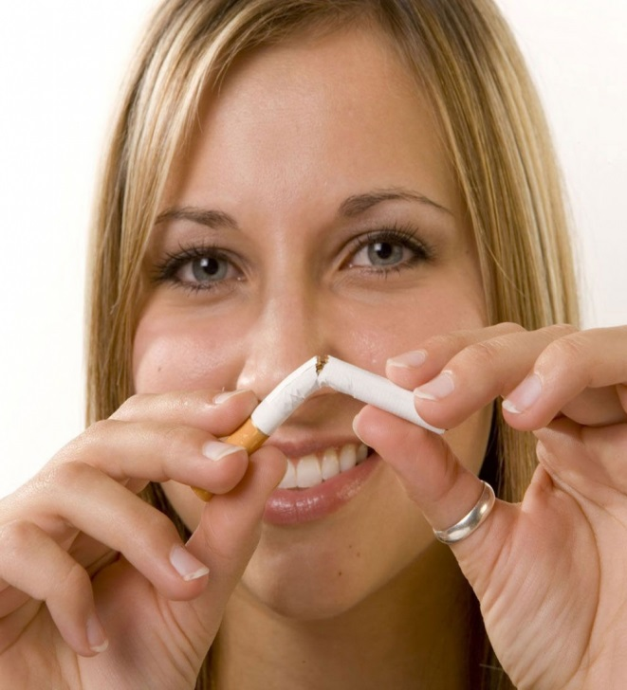

ПРОЧТИ,

ПОДУМАЙ,

ОТКАЖИСЬ!

Девочкам и девушкам

Курение — не безобидное занятие, которое можно бросить без усилий. Это настоящая наркомания, и тем более опасная, что многие не принимают ее всерьез. По данным исследований ученых разных стран, инфарктов миокарда среди курящих в 2 раза, а внезапных смертей, вызванных сердечнососудистыми катастрофами, в 3 раза больше, чем среди некурящих. Длительно курящие люди по сравнению с некурящими в 13 раз чаще страдают стенокардией, в 10 раз чаще — язвенной болезнью желудка. Рак легких среди курящих встречается в 20 раз чаще, чем среди некурящих.
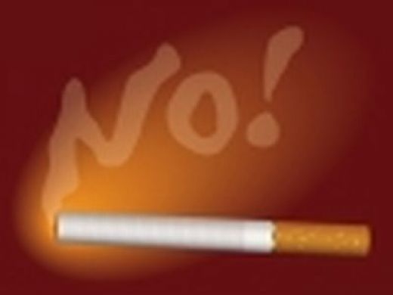

Доказано, что успеваемость курящих учеников ниже, чем некурящих.
При курении происходит сухая перегонка табака, при которой с дымом выделяются вредоносные вещества: никотин, сероводород, уксусная, муравьиная, синильная и масляная кислоты, пиридин, этилен, угарный и углекислый газы, различные смолы, радиоактивный полоний и др. Эти вещества оседают в легких, попадают в кровь, вызывают спазмы сосудов.

Сравнительно недавно установлено, что вредно даже находиться рядом с курильщиком, т. е. глотать и вдыхать табачный дым. Это сейчас принято называть пассивным курением. Особенно вредно оно детям, беременным, больным. Дети очень чувствительны к табачному дыму, в семье курящих родителей они значительно чаще болеют, особенно заболеваниями верхних дыхательных путей.

При первом курении першит в горле, учащенно бьется сердце, во рту появляется противный вкус. Все эти неприятные ощущения, связанные с первой сигаретой, не случайны. Это защитная реакция организма и надо ею воспользоваться — отказаться от следующей сигареты, пока не наступил час, когда сделать это будет не так легко.

Подумай о том, что мы тебе рассказали. Если ты считаешь, что вред, наносимый курением твоему здоровью, маячит где-то далеко, а может быть, и вообще минует тебя, — ты ошибаешься. Посмотри внимательно на курящую девушку, на цвет ее лица, кожу, пальцы, зубы, обрати внимание на ее голос. Ты можешь заметить внешние признаки табачной интоксикации.

Некоторые считают, что сигарета придает девушке элегантность.
Скорее она придает ей вульгарность.

Очень важно, чтобы ты сейчас поняла, что в будущем, когда ты станешь матерью, вред, наносимый курением твоему здоровью сегодня, может непоправимо отразиться на развитии ребенка еще задолго до его рождения.

Подумай, девочка, обо всем этом. Будь разумной и воздержись от сигареты.

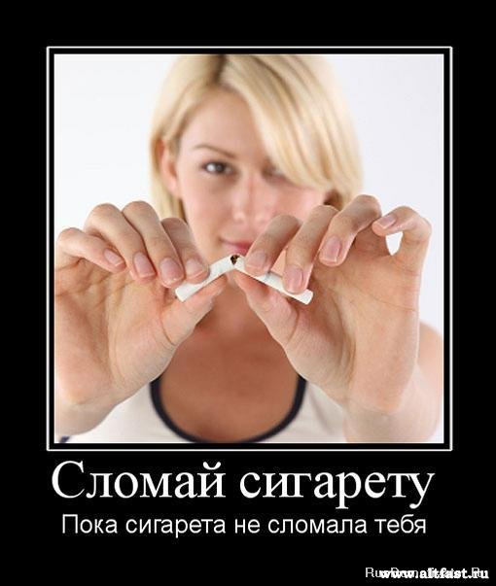

А кроме всяких болезней, и болезней и отклонений у твоего будущего ребёнка ты просто понижаешь свой иммунитет. Заметь что в больницах больше курящих, чем некурящих. Угадай почему? А ты знаешь, что ты можешь заболеть раком лёгких от сигарет? Ну что - ещё хочется покурить между уроками, порисоваться перед парнями сигаретой!

